Zachęcamy do wspólnej zabawy rodziców i dzieci z grupy I

Drogie dzieci!
Pamiętajcie, żeby ładnie mówić trzeba ćwiczyć aparat mowy. W tym tygodniu proponujemy ćwiczenia warg, możecie ćwiczyć w dowolnej chwili:
- Wymawianie na przemian „ a-o” przy maksymalnym oddaleniu od siebie wargi górnej i dolnej.
- Oddalanie od siebie kącików ust – wymawianie „ iii”.
- Zbliżanie do siebie kącików ust – wymawianie „ uuu”.
- Naprzemienne wymawianie „ i – u”.
- Cmokanie.
- Parskanie ( wprawianie warg w drganie).
- Masaż warg zębami ( górnymi dolnej wargi i odwrotnie).
- Dmuchanie na watkę lub piłkę pingpongową.
- Wymowa samogłosek w parach: a-i, a-u, i-a, u-o, o-i, u-i, a-o, e-o itp.
- Wysuwanie warg w „ ryjek”, cofanie w „ uśmiech”.
- Wysuwanie warg w przód, następnie przesuwanie warg w prawo, w lewo.
- Wysuwanie warg w przód, następnie krążenie wysuniętymi wargami.

TEMATYKA KOMPLEKSOWA NA TEN TYDZIEŃ : DBAMY O ZIEMIĘ

21.04.2020 Temat zajęć: Szanujmy drzewa.

- Rodzic czyta zagadkę: Ma koronę, choć królem nie jest
Pięknie szumi, gdy wiatr wieje.
W lecie chłodzi cię przyjemnie
Zimą stoi nagie, ale nadal piękne.
- Rozmowa na temat: „Z czego składa się drzewo?”
Dzieci przyglądają się zdjęciom ( korzenie, pień, gałęzie, korona z listkami)

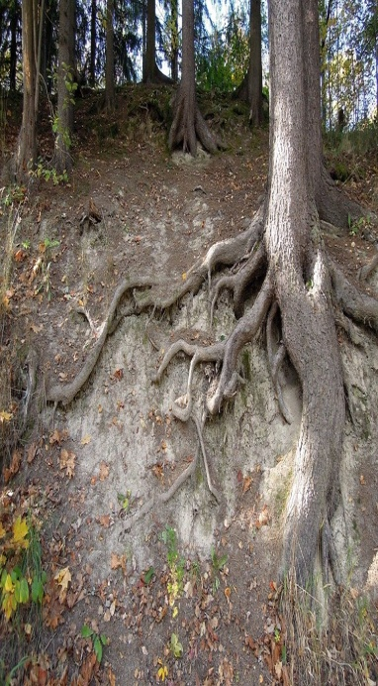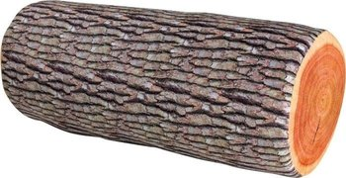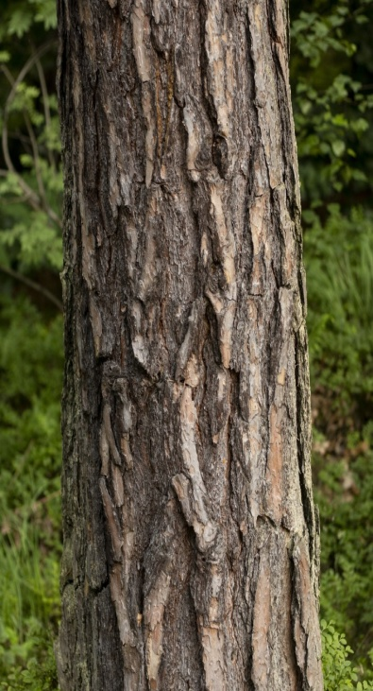
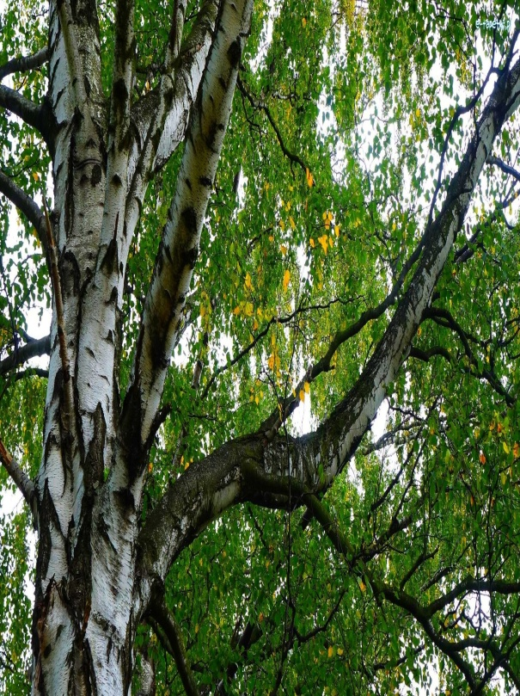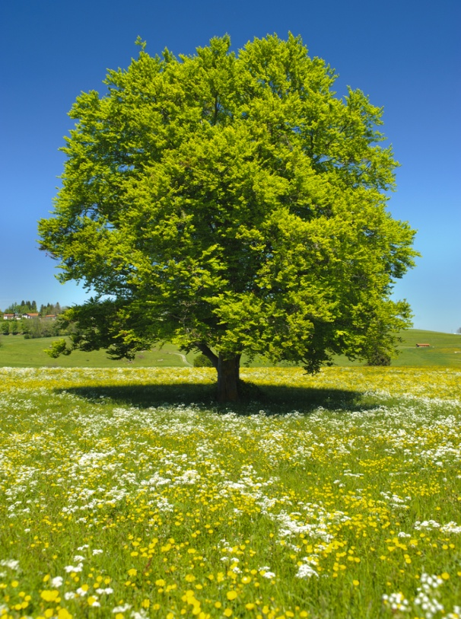

- Zabawa ruchowa „Ptaszki i gniazdka”. Rodzic jest drzewem, a dziecko ptakiem. Rodzic stoi z rozłożonymi ramionami i naśladuje drzewo na wietrze, a dziecko porusza się po pokoju wymachując ramionami ( naśladuje ptaka). Kiedy rodzic mówi „Ptaszki do gniazd” – dziecko wskakuje rodzicowi na ręce.
- Rodzic czyta wiersz R. Pisarskiego „Zielone serce” :
Na skwerku rosło drzewko,
Szeroko, rozłożyście,
Srebrzystą miało korę,
Zielono - srebrne liście
Słuchali chętnie ludzie
Przechodząc koło drzewa
Jak wietrzyk wśród gałązek
Wesołe piosnki śpiewa
Lecz przyszedł mały urwis
Ukradkiem wyjął nożyk
Bo napis chciał wyskrobać
W srebrzystej miękkiej korze.
Wycinał powolutku,
Literkę po literce.
Nie wiedział że pod korą
Zielone płacze serce.
- Rozmowa na temat wiersza:
- Co rosło na skwerku?
- Jakie miało listki?
- Co robił wietrzyk w drzewie?
- Co zrobił mały urwis?
- Jak się czuło skaleczone drzewo?
Dzieci wyciągają wniosek z pomocą rodzica – należy być dobrym dla drzew, trzeba je szanować, zawdzięczamy im bardzo wiele. Taki sam stosunek należy mieć również do ludzi.

- Zabawa z elementem dramy: „Smutne i wesołe drzewo” – dzieci przyglądają się drzewkom: zdrowemu, zadbanemu i ogołoconemu z liści z połamanymi gałązkami. Dzieci próbują sobie wyobrazić, co mogą odczuwać te dwa drzewa.

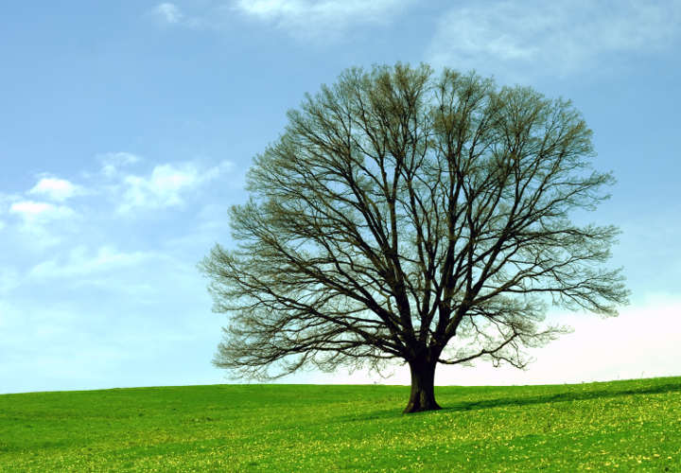

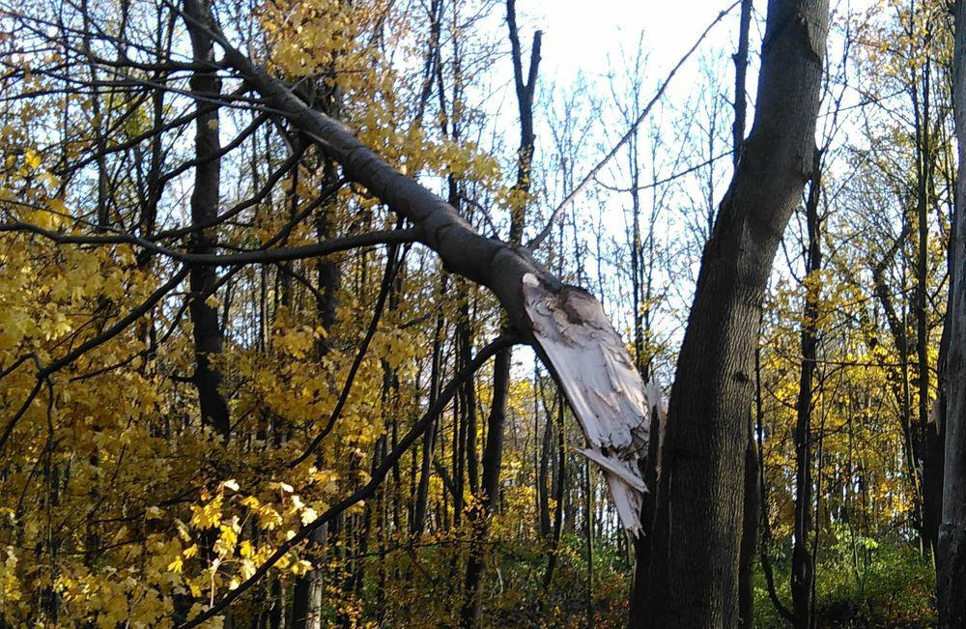

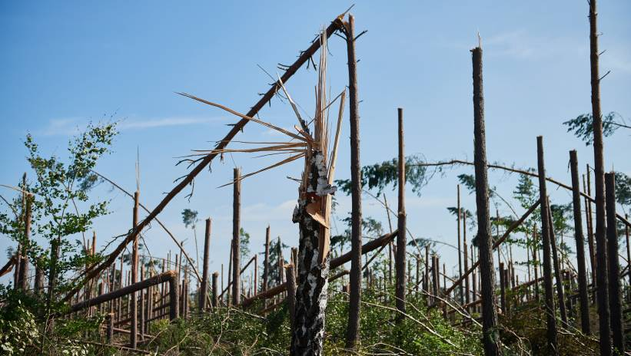

- Praca plastyczna: „Kwitnące drzewo” Zadanie: Popatrzcie przez okno na drzewa jak wyglądają?- kwitną. Rodzice wycinają z brązowego papieru sylwetę drzewa i naklejają na karton. Można wydrukować i pokolorować kredkami załącznik poniżej.

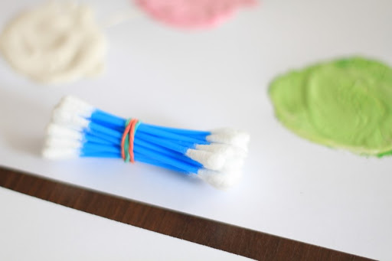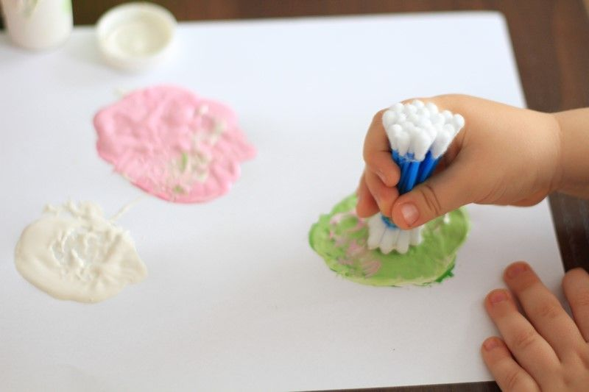

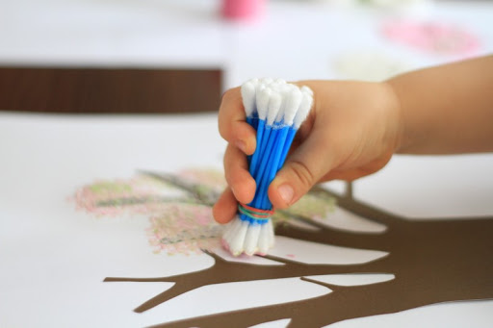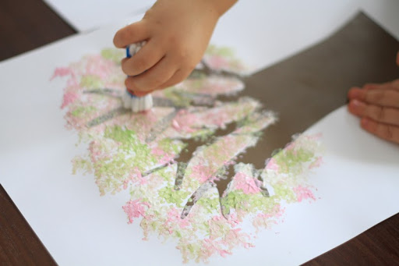
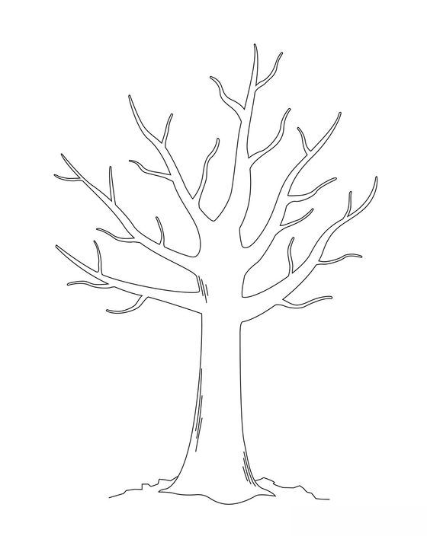

Pozdrawiamy ciocia Lidzia i ciocia Madzia.

